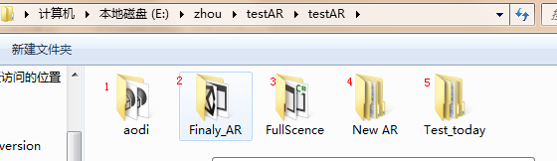

1. AR 模型；
2. 小汽车AR完成版；
3. 3D全景（三轴陀螺仪）完成版；
4. 下载的AR Demo；

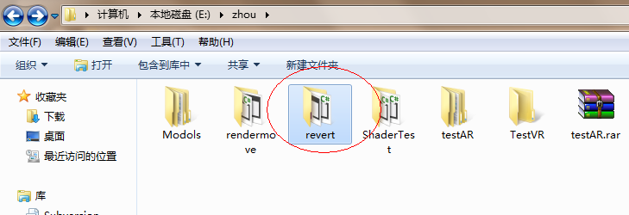

Revert：测量的最终版：

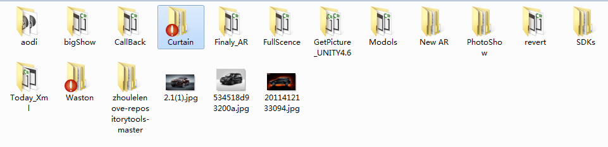

Curtain:大屏展示项目

Waston：医疗app